Título del artículo en castellano o en portugués (conciso pero informativo)
Título del Artículo en inglés

Nombre Autorª, Nombre Autor^{b} y Nombre Autor^{c}

ªAmpliación de datos sobre los autores (Afiliación, dirección postal completa, e-mail), ^{b}Ampliación de datos sobre los autores (Afiliación, dirección postal completa, e-mail) y ^{c}Ampliación de datos sobre los autores (Afiliación, dirección postal completa, e-mail).

Recibido: -/-/- Aceptado: -/-/- Publicado: -/-/-

Resumen
El resumen en castellano o en portugués de 150 palabras es el sumario de la información contenida en el trabajo y deberá: (a) indicar los objetivos principales de la investigación; (b) describir las metodologías utilizadas; (c) enumerar los resultados; y (d) enunciar las conclusiones principales. Ha de estar escrito de manera impersonal: ‘el presente trabajo analiza…’.
Palabras clave | separadas por punto y coma. Por ejemplo: demanda de agua; regresión lineal múltiple; análisis de Fourier; estación de bombeo.

ABSTRACT
Resumen en inglés. Para su elaboración, al igual que para el título y los ‘keywords’ no se admite el empleo de traductores automáticos por su pésima calidad. Los revisores analizan también este factor al valorar el trabajo.
Key words | palabras clave en inglés. Por ejemplo: water demand; multiple lineal regression; Fourier analysis; pumping station.

INTRODUCCIÓN

La finalidad de este apartado es suministrar suficientes antecedentes para que se presenten los conocimientos de la materia en estudio, se puedan comprender los objetivos del estudio y se puedan evaluar sus resultados. Las referencias citadas deben elegirse cuidadosamente para suministrar los antecedentes más importantes. En caso necesario se plantearán las razones para seleccionar una metodología determinada.

En este apartado también se debe presentar cuál es el propósito del trabajo, es decir, cuáles son los objetivos globales y específicos que se quieren conseguir.

Apartados del manuscrito

Los apartados y párrafos del texto comenzarán con sangrado. Los apartados se escribirán sin numerar y se escalarán según el siguiente formato:
- Apartado primario: mayúsculas y en negrita (INTRODUCCIÓN).
- Apartado secundario: minúsculas y en negrita (Apartados del manuscrito).

Citas de referencias

Las citas bibliográficas deben reseñarse en forma de referencias al texto. No debe incluirse bibliografía no incluida en el texto. Su número debe ser suficiente y necesario. Se realizarán con corrección, no admitiéndose las que no se ajusten porque van en detrimento de la calidad de la revista. Las citas serán preferentemente de revistas. En ningún caso se aceptarán como referencias trabajos no publicados o aún no aceptados para publicación.

En el texto del manuscrito las referencias se harán en minúsculas y en orden cronológico (Dolz y Velasco,1990; Andrés-Doménech et al., 2010; Fox et al., 2014; Miyajima, 2014). Miyajima (2014) es un ejemplo de cita de un solo autor; Dolz y Velasco (1990) es un ejemplo de cita de dos autores y Fox et al. (2014) es un ejemplo de cita de tres o más autores.

material y métodos

En esta sección se debe describir detalladamente el diseño experimental planteado y/o los modelos utilizados en el estudio y, por consiguiente, incluir todos los detalles suficientes para que siguiéndolos se pueda reproducir el trabajo desarrollado. Si es necesario la descripción de un área/zona de estudio se puede incluir como un sub-apartado de esta sección.

Con respecto a los materiales, hay que incluir las especificaciones técnicas y las cantidades exactas, así como la procedencia o el método de preparación. En el caso de los métodos, el orden de presentación ordinario es el cronológico y es recomendable presentar un diagrama de flujo donde se indiquen de forma esquemática todas las etapas seguidas para la consecución del objetivo final.

Tablas

Deben presentarse incorporadas en el texto en formato Word según su orden de aparición, numeradas en arábigo y subtituladas con descripción exacta del contenido de las mismas. Se emplearán para clarificar puntos importantes, prestando especial atención en no publicar tablas que dupliquen la información que ya está en forma de figuras. La Tabla 1 muestra un ejemplo del formato que debe seguirse.

Tabla 1 | Ejemplo de tabla.

 | Longitud | Caudal |  |  | Presión
 | (m) | (m³/s) | (l/h) |  | (m) | (N/m²)
Experimento 1 | 200 | 0.75 | 2.7·10⁶ |  | 30 | 29.4·10⁴
Experimento 2 | 1534 | 1.21 | 4.4·10⁶ |  | 35 | 34.3·10⁴

Figuras

Las fotografías, gráficas o dibujos deben clarificar de forma importante el texto y su número se ajustará al mínimo necesario. Se presentarán incorporadas en el texto, según su orden de aparición, con numeración arábiga y el texto explicativo en el pie. En la Figura 1 se muestra un ejemplo.

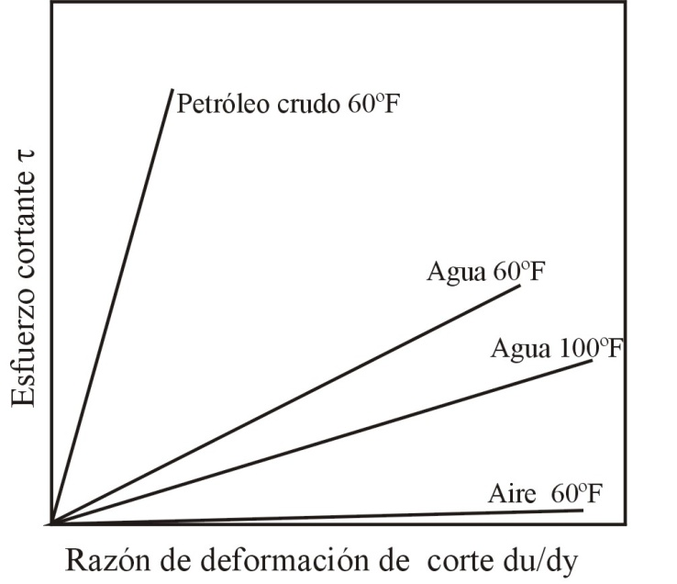
Figura 1 | Ejemplo de figura.

Ecuaciones

Se presentarán incorporadas en el texto según su orden de aparición con numeración arábiga entre paréntesis. Los símbolos de las variables y parámetros utilizados deberán ir en cursiva. Un ejemplo se indica en la Ecuación (1) donde se muestra una ecuación lineal que relaciona la variable dependiente y con las variables independientes x₁,…, x_{q}:

y = β₀ + β₁ x_{l} +…+ β_{q} x_{q} (1)

donde los parámetros β₀, β₁,…, β_{q} representan las contribuciones de cada variable independiente a la estimación de la variable dependiente.

Citación de las tablas, figuras y ecuaciones en el texto

Las tablas, figuras y ecuaciones se citarán siempre de forma completa [p.e. Según se puede ver en la Tabla 6, en la Figura 2, en la Ecuación (1)…; Los datos se han obtenido de cinco estaciones climáticas distribuidas a lo largo de la cuenca (Figura 3) y con una periodicidad diaria (Tabla 4)].

Unidades, expresión de cantidades y abreviaturas

Las unidades se expresarán preferiblemente en el Sistema Internacional (SI) con los símbolos en forma abreviada cuando vayan precedidos de una expresión numérica (p.e. 0.75 m³/s, 9810 N/m³).

Las cantidades con decimales se expresarán con un punto (p.e. 1.21; Tabla 1), los miles con cuatro números sin ninguna separación o símbolo (p.e. 1534; Tabla 1) y para valores iguales o superiores a las decenas de mil, siempre que sea posible, se indicarán los números con notación exponencial decimal con el mínimo posible de decimales (p.e. 34.3•10⁴; Tabla 1). En la Tabla 1 se muestran ejemplos de cómo expresar distintas cantidades.

Sólo deberán utilizarse abreviaturas estándar universalmente aceptadas. Cuando se pretenda abreviar un término empleado en el texto, la abreviatura correspondiente entre paréntesis debe acompañarse la primera vez que aparezca [p.e. El método de optimización utilizado es el algoritmo de Levenberg-Mardquardt (LM) que se caracteriza…].

RESULTADOS

En este apartado se suelen diferenciar dos partes principales. En una primera parte, hay que hacer una especie de descripción amplia de los logros obtenidos, ofreciendo un ‘panorama general’ pero sin repetir los detalles experimentales y/o metodológicos ya descritos en la sección de Materiales y métodos. En segundo lugar, hay que presentar los datos correspondientes.

Si se utilizan estadísticas para describir los resultados, deberán tener con un significado claro. Los Resultados tienen que expresarse clara y sencillamente, porque representan los nuevos conocimientos que se están aportando en el campo de estudio.

DISCUSIÓN

En el apartado de Discusión se deben presentar las relaciones, consecuencias y generalizaciones que los Resultados indican. Es importante señalar las excepciones o las faltas de correlación y delimitar los aspectos no resueltos. También debe mostrarse si los resultados e interpretaciones obtenidos concuerdan con los de trabajos anteriormente publicados. Posibles aplicaciones prácticas del trabajo deberían también citarse y explicarse en esta sección.

CONCLUSIONES

En el apartado de Conclusiones de deben exponer de forma concisa las consecuencias del trabajo y sus posibles aplicaciones prácticas.

AGRADECIMIENTOS

Se recomienda que los artículos indiquen la información sobre las fuentes de financiación que respaldan la investigación presentada.

REFERENCIAS

Toda la bibliografía citada en el texto debe figurar en este apartado y todas las referencias que figuran en las obras citadas se deben mencionar en algún pasaje del texto. Se recomienda enumerar sólo referencias importantes y publicadas, reduciendo al máximo las referencias bibliográficas de difícil consulta como informes, resúmenes de congresos, etc.

Dada la trascendencia de las citas para la indexación y para los factores de impacto de la revista, se valorará la correcta citación considerando como fundamental el que haya referencias a publicaciones periódicas internacionales (revistas) que muestren que los trabajos publicados participan del debate intelectual internacional.

Las citas bibliográficas se ordenarán alfabéticamente y cronológicamente para cada autor, según las pautas siguientes, sin distinguir en el orden el tipo de referencia:

Publicaciones periódicas

Los títulos de las revistas no deben estar abreviados.

Andrés-Doménech, I., Marco-Segura, M., Vallés-Morán, F.J., Albentosa-Hernández, E. 2010. Análisis probabilístico de estándares de emisión para el dimensionado volumétrico de tanques de tormenta. Ingeniería del Agua 17(4), 309-320.

Fox, A., Boano, F., Arnon, S. 2014. Impact of losing and gaining streamflow conditions on hyporheic exchange fluxes induced by dune-shaped bed forms. Water Resources Research 50, 1895–1907, doi:10.1002/2013WR014668.

Miyajima, M. 2014. Resilient water supply system for earthquake and tsunami. Journal of Water Supply: Research and Technology-AQUA 63(2), 86-94.

Libros

McIntosh, A.C. 2003. Asian Water Supplies. IWA Publishing, London, UK.

Munson, B.R., Young, D.F., Okiishi, T.H. 2002. Fundamentals of Fluid Mechanics. Wiley, New York, USA.

Capítulos de libro

Yoshida, Z. 1963. Physical properties of snow. In: Ice and Snow (W. Kingery, ed.). MIT Press, Cambridge, Massachusetts, USA, 124–148.

Congresos

George, D.G. 2006. Using airbone remote sensing to study the mixing characteristics of lakes and reservoirs. Proceedings of the 10th European Workshop on Physical Processes in Natural Waters, June 26-28, Granada, Spain, 201-207.

Informes

Dolz, J., Velasco, E. 1990. Análisis cualitativo de la hidrología superficial de las cuencas vertientes a la marisma del Parque Nacional de Doñana. Universidad Politécnica de Cataluña, Barcelona, Spain.

WWC. 2000. A water secure world: Vision for water, life, and the environment. Report of the World Water Council, World Water Council, Paris, France.

